Ronald Kjærsund Desember 2001
Forsvarets tele og datatjeneste
Oslo/MIL Akershus
Oslo

Reise til Jan Mayen, oktober 2001

Utstyr:

Alt har fungert bra siden forrige besøk, se vedlegg.

Data overførsel til NORSAR og UiB har fungert rimelig bra og tape har derfor ikke vært brukt.

Kalibrering:

Det ble foretatt kalibrering av alle stasjonene (vedlegg 1) og stasjonene ser ok ut. Helicorder gain ble også sjekket. DC nivået på JNW og JNE demodulatorene ble justert fra henholdsvis 70 og 50 mV til null. EW og NS ble byttet om på bredbånds stasjonen (5-10-01, kl 0920 GMT) og er nå riktig. Dette har vært feil siden april 2000.

Timing

Det har vært problemer med å få korrekt timing på bredbåndsstasjonen. Det viste seg å være en feil i programmet (ble rette opp) slik at 'time correction' aldri har vært aktivisert. Ved å sammenligne registreringer på de to JMI stasjonene, ser det ut til at korreksjonen må være ca - 0.3 s. Det betyr at bredbånd stasjonen har hatt en timing feil på - 0.3 s (avlesninger 0.3 s for sent) siden installasjon i 1995.

Printer

Det var ikke mulig å installere printeren på nettverket som planlagt da det var en for gammel versjon av QNX operativsystemet på PC2. Printeren ble derfor forbundet til parallell porten på PC1. Print filen må da sendes fra PC2 til PC1 med ftp og så skrives ut.

Støymålinger og ny stasjon

Det ble foretatt støymålinger med en GBV feltstasjon ved JNW hytten, seismo punktet på JNE, ved monitorhytten og seismo punktet ved JMI bredbåndsstasjon. Det ble igjen funnet at det laveste støynivå er ved monitorhytten, hvor det er planlagt å sette opp den nye stasjon i 2002.
Det ble avtalt at det i år skal fortas gravearbeid for å finne en god lokalisering. Seismo punktet må være minst 200 m fra brinken og graves ned til 'fast fjell' eller permafrost. Seismometeret vil bli montert i en tank (septikktank) ca 1.5-2 m i diameter og 2 m dyp slik at man kan jobbe inne i kassen. Om mulig skal hullet graves ferdig i år slik at det bare er å installere tank-og kabel til monitorhytten neste år. Figuren viser en mulig konstruksjon.

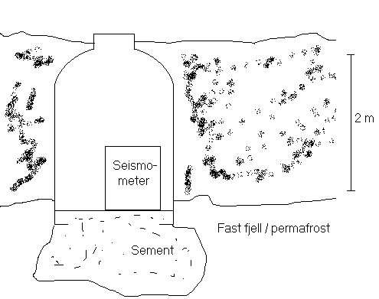

I 2000 ble det lokalisert 394 skjelv rundt Jan Mayen, se vedlegg 2 for detaljer. Det største skjelv, den 24 mai, hadde en magnitude magnitude på 4.7.

Hilsen

Jens Havskov

